野外求生技巧2
荒野独居必备

如果有一天你过腻歪了城市生活，想去某处原始丛林中过一下荒野独居生活么？该准备什么东西作为食物储备呢？难道一定要学某荒野大咖什么都不带，然后开局饿三天??中国人讲究未雨绸缪，来看看该带些什么应急吧？

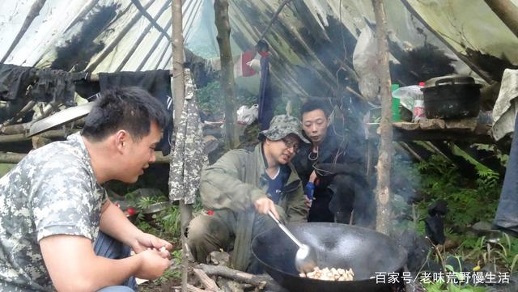

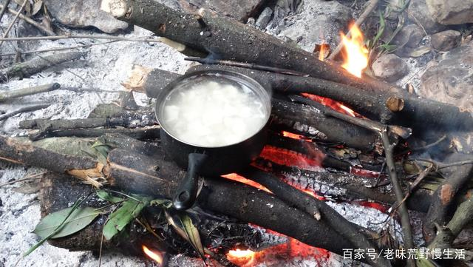
荒野独居第一件事是建造一个合适的庇护所。如果你在荒野有了个像样的庇护所，它阴凉、干燥，不仅够你睡觉休息，还有多余的空间贮存食物，那你应该选择下面这些品种保证自己不会挨饿。

1、大米和 面粉 它们是中国传统主食，只要保存方法得当，可以数年不变质。陈年米面在 味道和 质地上可能略有逊色，但依然是最棒的 能量补充。在制作花样和加工时间上，面粉的 好处远远高于大米。

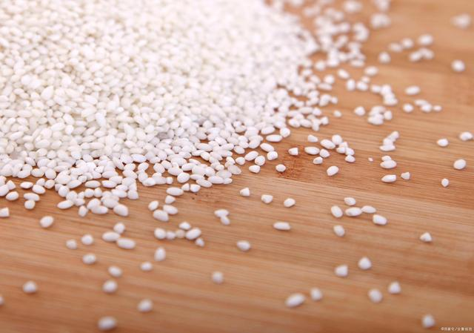

2、豆类 豆类品种繁多，营养丰富，富含植物蛋白。它不仅可以作为主食单独烹饪，也可混合搭配米面烹食。甚至在 必要时可以发豆芽调剂口味。只要保存得当，豆类保质期拥有惊人的数十年之久。

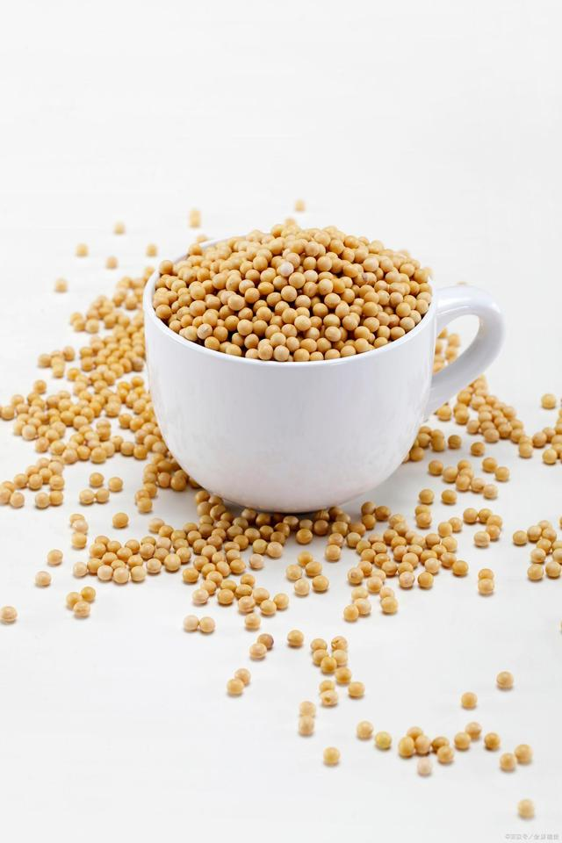

3、干面食
如果把它储存在黑暗、凉爽、干燥的 容器里，它的 保质期远远超过大米 和面粉。它的 好处是 吃法简单便捷：只要你有一锅开水，很快就可以得到一顿高能量食物补充

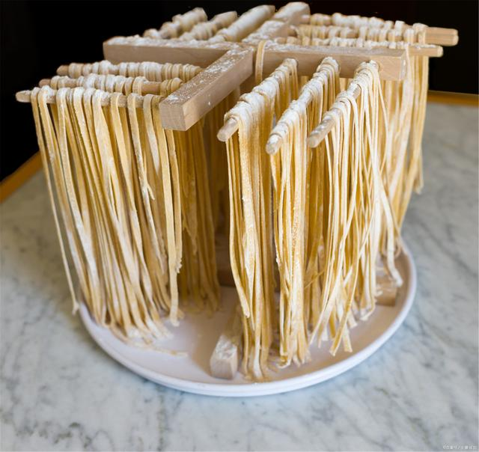

4、盐
盐巴自古以来就是珍贵的 生活交易物资。不仅是 每日必须的 调味品，还是药品和防腐剂，用于制作腌肉和酸泡菜。

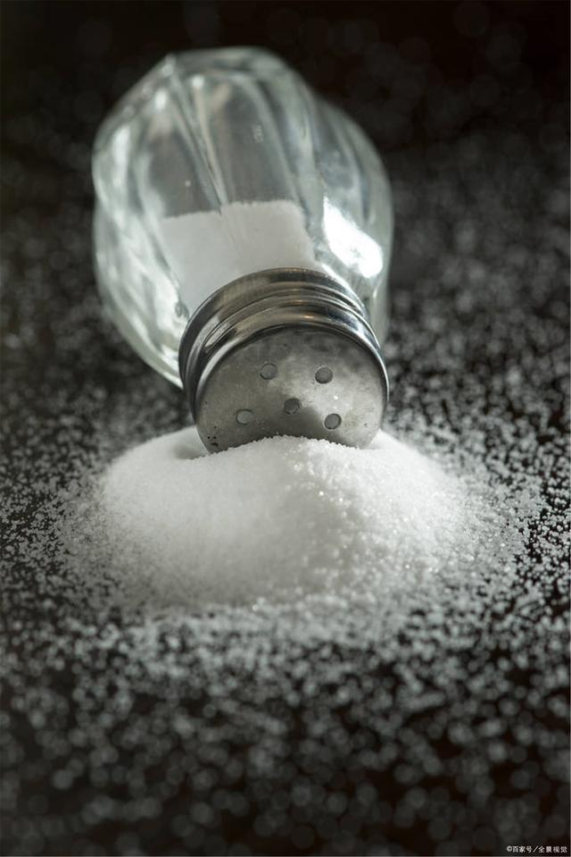
5、小苏打和发酵粉
它们是 烘焙和蒸煮食物的 必需品。发酵后的 食品口感和 营养更佳，同时也帮助人体的 肠道消化。小苏打还是很好的 清洁剂和 除味剂。把它们储存在一个密封的 罐子里可以数年不坏。

6、食用油
食用油是食物储存中的能量之王。它的 缺点就是保质期很短，只有一年左右。所以经常检查它是否变质非常重要。

7、糖和蜂蜜 它们都具有极佳的 抗菌功能。拥有令人惊诧的 保质期。白糖没有蜂蜜那么富有营养，但它可以快速为人体提供能量。而且它也用于调味和酿造。

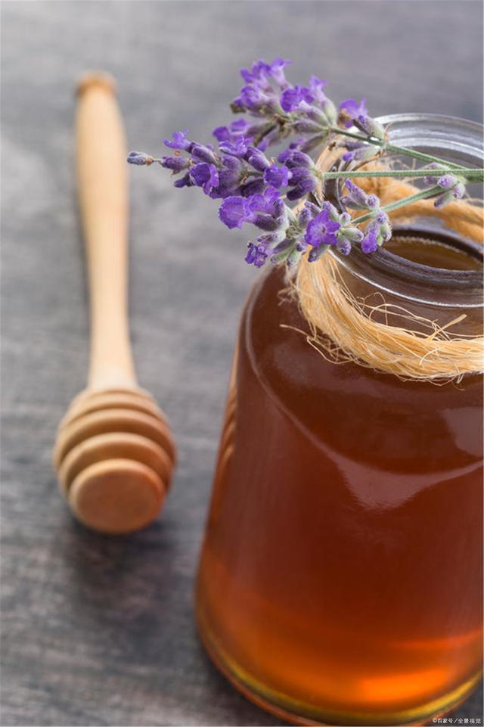

8、水果干
水果干能量集中并且口感丰富，适合长期储存。建议多种果干混合搭配，风味更佳

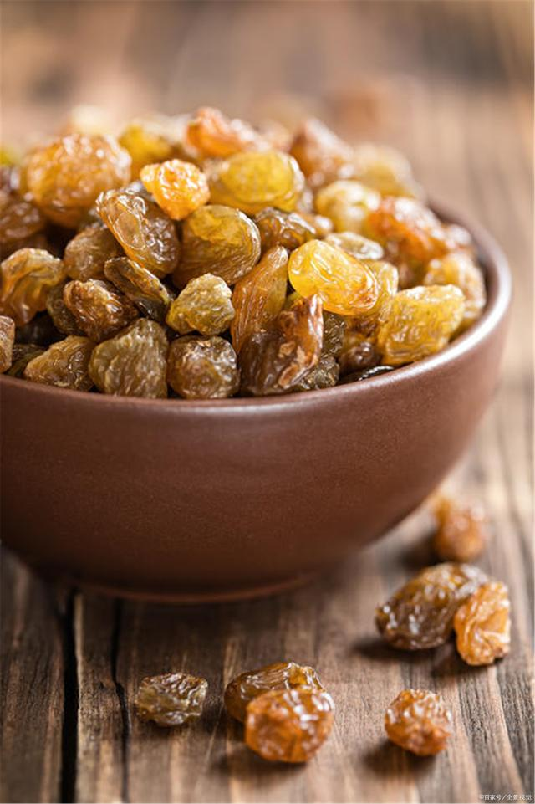

9、抗生素
无法人为合成。但发生一些紧急伤患事件时足以救命。

10、咖啡和茶
它们可以让你保持精力充沛的 一天。尽管少，确是必需品。
有人会说，什么都不想带，原始丛林中不是可以靠渔猎维生么？先不说我 国严苛的 生态保护政策，即便是 最有经验的 当地猎人，也不敢保证进山每天都有收获。他们常说，进山前三天，在身上（现代气息）人味没有消除干净之前，动物见到人都 躲得远远的。所以他们进山也是 满载生活物资进去的 。

每个人的携带能力是 有限的，除了这十种应急物资，你觉得还需要什么呢 ？欢迎评论区留言，一起探讨探索荒野的 乐趣吧。

